《重点建设用地土壤污染遥感监测技术规范》（征求意见稿）

编制说明

《重点建设用地土壤污染遥感监测技术规范》
编制组
二〇二三年三月

项目名称：重点建设用地土壤污染遥感监测技术规范
项目统一编号：20231143
承担单位：北京市生态环境监测中心

目录
1项目背景 5
1.1任务来源 5
1.2起草单位和主要起草人 6
2制定标准的必要性和意义 6
2.1建设用地土壤污染相关标准的实施情况 6
2.2 标准编制必要性 7
2.3 标准制定的意义 8
3 主要工作过程 9
3.1 开题 9
3.2内部研讨 10
3.3专家咨询会 11
4 编制原则和编制依据 14
4.1 编制原则 14
4.2制定依据 14
4.3与现行法律、法规、标准的关系 18
5 文件的主要技术内容 19
5.1 文件内容框架 19
5.2 适用范围 20
5.3 规范性引用文件 20
5.4术语及定义 21
5.5监测原则与工作程序 22
5.5.1监测原则 22
5.5.2工作程序 23
5.6遥感监测解译与方法 24
5.6.1资料准备与收集 24
5.5.2遥感监测内容 24
5.5.3遥感解译方法 24
5.7现场调查 26
5.8风险级别评价 27
5.9监测成果要求 28
5.10质量控制 28
6 重大意见分歧的处理依据和结果 29
7与国内外同类标准的对比情况 29
8作为推荐性标准的建议及其理由 32
9实施标准的措施 32
10 其它应说明的事项 33
参考文献 34

《重点建设用地土壤污染遥感监测技术规范》
（征求意见稿）编制说明

1项目背景

1.1任务来源
建设用地土壤污染防治是“十四五”时期深入打好污染防治攻坚战的重点任务。在建设用地土壤污染防治工作中，北京市一直坚持“预防为主、保护优先、分类管理、风险管控”的工作原则，立足首都城市战略定位，以首都发展为统领，“管源头、管地块、夯基础”，突出重点区域、行业和污染物，强化土壤污染管控和修复，有效防范风险，保障再开发利用地块的环境安全。其中“管源头”指加强在产工业企业污染防控，聚焦土壤污染重点监管单位、高中风险在产企业用地、危险废物集中利用处置企业、涉重金属重点行业企业、新改扩建企业等；“管地块”指的是开展建设用地全过程风险防控，包括关停退出工业企业原址用地筛查、土壤污染状况调查、风险管控和修复及后期管理。
虽然北京市土壤环境状况总体良好，但是防控建设用地土壤污染风险仍是全社会不容忽视的重要议题。尤其是石油加工、化工、电子、矿业采选、金属铸造、金属表面处理及加工、危险废物治理等土壤污染风险较高的行业。近年来，北京市对高风险地块、重点行业企业用地、拟再开发利用的建设用地等开展了土壤污染状况调查，累计纳入调查名录的地块500余个；生态环境部门每年开展上一年度关停退出工业企业原址用地筛查，目前已开展7000余家关停退出工业企业原址用地筛查，根据筛查结果动态更新疑似污染地块名单；经筛查、调查及风险评估等，建立了需开展遥感监测的重点建设用地名单，目前包含地块100余个。在受污染建设用地的管控实践中，北京市和各区生态环境部门两级联动，创新探索遥感监测俯瞰现状变化的方式，形成“遥感监测+网格巡查+现场检查”执法模式，监测建设用地内违法违规开工建设情况及在产企业用地用途变更情况，并及时核查疑似存在违规开发建设的线索。
为满足北京市建设用地土壤污染现状和生态环境管理需求，固化遥感监测技术应用成果，推广和强化技术支撑作用，北京市生态环境监测中心提出《重点建设用地土壤污染遥感监测技术规范》研究编制计划，并获批准。本项目是《北京市市场监督管理局关于印发2023年北京市地方标准制定项目计划的通知》（京市监发〔2023〕4号）公布的推荐性标准制定项目（一类），项目编号20231143。项目行业主管部门为北京市生态环境局。

1.2起草单位和主要起草人
标准编制单位是北京市生态环境监测中心。北京市生态环境监测中心是北京市大气颗粒物监测重点实验室依托单位，研究实力雄厚。内设部门遥感监测室自2012年起长期从事生态环境遥感监测工作。编制单位拥有自2010年以来长时间序列的高分辨率遥感影像，自2020年开展重点建设用地土壤污染遥感监测，积累了丰富的技术和工作经验，持续获得财政专项项目经费支持。
标准由北京市生态环境局归口并组织实施。
北京市生态环境监测中心作为主要起草单位，组成了标准编制专项小组，其中教授级高工2人、高级工程师2人、工程师及助理工程师6人。本标准主要起草人为：李金香，姜磊，邱昀，鹿海峰，孙爽，徐硕，宋小可，王新辉，李磊，晁晶迪。

2制定标准的必要性和意义

2.1建设用地土壤污染相关标准的实施情况
近年来，为加强建设用地土壤环境监管，管控污染地块对人体健康的风险，保障人居环境安全，服务土壤管理需求，许多省市开展了土壤污染监测活动。生态环境部与国家市场监督管理总局于2018年发布了《土壤环境质量 建设用地土壤污染风险管控标准》，规定了保护人体健康的建设用地土壤污染风险筛选值和管制值，以及监测、实施与监督要求。2019年生态环境部发布了修订版的《建设用地土壤污染状况调查技术导则》，规定建设用地土壤污染状况调查的原则、内容、程序和技术要求。为更加科学评估建设用地风险，生态环境部于2019年发布了修订版的《建设用地土壤污染风险评估技术导则》，详细规定了建设用地土壤污染风险评估的原则、内容、程序、方法和技术要求。
北京市建设用地土壤污染防治标准指南体系正在逐步完善，发布了《建设用地土壤污染修复方案编制导则》（DB11/T 1280—2021）、《暂不开发利用受污染建设用地风险管控指南》（DB11/T 1967—2022）等土壤污染防治地方标准，在全国率先建立建设用地风险管控及修复标准体系，科学规范指导土壤污染防治工作。具体到遥感监测技术应用，尚缺乏标准和规范。北京市于2020年开始开展重点建设用地土壤污染遥感监测研究。当时监测指标、监测内容及监测流程等工作尚无已发布的技术标准可参考，经过两年探索，目前北京市重点建设用地土壤污染遥感监测已初步进入业务化运行阶段，需要固化成果，并保证重点建设用地遥感监测结果的可比性、持续性和可靠性。

2.2 标准编制必要性
2.2.1落实法律法规对建设用地土壤污染防治的迫切要求
土壤污染防治是三大污染防治攻坚战之一。近年来国家出台了《中华人民共和国土壤污染防治法》（以下简称《土壤法》），北京市出台了《北京市土壤污染防治条例》（以下简称《条例》），印发了《北京市“十四五”时期土壤污染防治规划》等，明确了依法防治土壤污染、管控土壤环境风险的内容和要点。此外，《条例》明确了“土壤污染防治应当坚持预防为主、保护优先、分类管理、风险管控、安全利用、污染担责、公众参与的原则”，对开发区工业企业、土壤污染重点监管单位、潜在污染工业企业、加油站、储油库、尾矿库等污染主体的土壤污染防治义务进行了明确规定，并要求对超筛选值地块、较高土壤污染风险地块等受污染建设用地开展土壤污染状况调查、风险管控和修复、后期管理等活动。标准将为上述各类污染主体和生态环境主管部门履行责任提供技术途径。
2.2.2提高管理效率和优化营商环境的迫切需求
重点建设用地数量多且位置相对分散，风险活动时间上突发性强，而市区两级监管人员有限，依靠人海战术无法完成任务。使用卫星遥感技术可以实现定期远程监视筛查，对存在开发利用迹象的地块有针对性地开展现场核查，精准执法、精确打击，提高土壤环境监管效率，实现建设用地高效监管。此外，遥感技术可以推动重点建设用地日常化监管,形成良性闭环管理机制。采用新的土壤环境监管方法，以遥感监管发现的问题为线索，推动工作向下压实。通过建立规范化、标准化土壤环境问题遥感监测规范，支撑监管和执法效率提升。而监测-评价-管理闭环机制将高效防范土壤污染风险、保障重点建设用地安全开发利用。
2.2.3强化遥感技术应用、高质量服务土壤污染管理目标的技术需求
开展重点建设用地遥感监测指利用遥感影像动态监测重点建设用地内的变化情况，为捕捉违法开工建设行为提供线索支撑。监测过程主要包括：遥感影像处理、地块地理信息采集、地块动态变化监测、现场调查、风险识别与评价以及台账构建等多个技术领域的多个技术环节。由于卫星遥感影像可以全面、客观、科学反映地表覆盖，有效监控地块边界内从过去到现在的动态变化情况。依据多期遥感影像，能更有针对性地对变化活动迹象进行核实，确保开发活动合理合规。卫星遥感以及无人机遥感等技术正在市区两级生态环境、农业、自然资源等行业大量使用。为了确保遥感监测技术在建设用地环境风险监控中的规范使用，高质量高效率地服务建设用地安全利用风险防范，需要建立和发布土壤污染遥感监测技术规范。

2.3 标准制定的意义
本文件借鉴国内外相关标准，综合考虑北京市重点建设用地土壤污染特点和管理需求，提出重点建设用地土壤污染遥感监测相关要求，契合重点建设用地闭环管理流程。将助力高效落实《土壤法》和《条例》要求，加强重点建设用地日常监管和风险管理，指导北京市各级行业主管部门和重点建设用地责任人等利用遥感监测技术开展土壤污染监测。
本文件综合考虑北京市受污染建设用地特点和管理需求,规定了重点建设用地土壤污染遥感监测工作程序、监测内容与方法、现场调查、风险级别评价、监测成果以及质量控制的技术要求。

3 主要工作过程

3.1 开题
2023年2月16日，监测中心标准编制组举行标准启动会。
总结前期工作进展，确定两个方面的成果：一是重点建设用地遥感监测对土壤污染管理工作的支撑机制；二是关停退出工业企业原址用地和在产企业用地遥感监测指标体系构建和有效性初步验证。
3.1.1完善重点建设用地土壤污染遥感监测体系
自2020年起，利用亚米级高分辨率遥感影像，每月对全市重点建设用地块开展监测。建立了全过程遥感监管档案，包括地块的遥感影像图、现场情况、管控要求等信息。2021年在延续该监测任务的基础上，增加了对关停退出工业企业原址用地现状的遥感监测。全面摸底其土地利用现状及变化，杜绝关停后再利用，确保安全利用。2022年在延续前两年监测任务的基础上，增加了对在产企业用地重点监管单位的遥感监测工作。全面摸底在产企业用地内拆迁、新改扩建施工活动、土壤污染隐患等情况。在逐步实现对重点建设用地日常监管的同时，逐步确定了重点建设用地遥感监测指标、形成了资料收集、遥感解译、现场调查、风险级别评价和核查、整改及复核的闭环管理流程。
3.1.2 重点建设用地遥感监测成果及对标准编制的启示
（1） 关停退出工业企业原址用地遥感监测
初次对关停退出工业企业原址用地开展遥感监测时，按照拆除状态对关停退出工业企业原址用地划分为三类：一是企业原址未拆除；二是企业原址部分拆除；三是企业原址全部拆除。
对于未发生拆除的，在后续动态变化监测时，应关注新增拆除活动，包括原生产车间、固体废物堆场、生产装置/设备等建筑物或构筑物的拆除。对于部分拆除的，应关注新增拆除活动、土地平整、挖土、堆土、临时建筑搭建及地面硬化。监测到新增拆除活动后，应与属地核查是否有风险管控措施，是否对场地环境及周边造成污染。对于全部拆除的，在后续动态变化监测时，应关注施工建设活动。
根据现场调查经验，地块内的土壤调查、土壤修复工程、土壤风险管控属于正常施工活动。这些活动应与属地或主责部门核查是否备案，开展的土壤调查、土壤修复工程、土壤风险管控等活动也不可对场地环境及周边造成污染。
此外，有些地块出现再利用情况，如建成公园、停车场、堆场、临时道路、临时仓库等。这些再利用情况是否经过报备、是否符合《土壤污染防治法》相关监管要求，需要与属地及主责部门进行核查。例如东风化工厂DF-02地块，遥感监测到该地块2017年上半年为企业厂房，2017年下半年开始拆除，2018年开始土地平整，2019年开始种树绿化，现为通州区城市绿心森林公园内部林地。现场核实地块内为生态保育核，属于封闭管控区域，正在通过自然修复的方式进行修复。因此，该地块内再利用情况符合相关要求，属于正常再利用行为。
（2）在产企业用地遥感监测
在产企业用地内的动态变化情况分为两类，一是人类活动，二是土壤污染隐患。对于人类活动，如建筑物或构筑物的拆除、新改扩建，上述动态变化应与企业核实是否备案、施工活动是否有风险管控措施，是否对场地环境及周边造成污染。对于土壤污染隐患，如颜色异常的土壤、颜色异常的液体或水体、未硬化地面以及露天堆存等；监测到这些情况后，应现场调查土壤污染隐患，排查成因；关注污染物的使用、生产、贮存及三废处理情况；查看地块内的异常迹象，如罐、槽泄漏以及废物临时堆放污染痕迹；核实用地类型、水井、径流、公用设施。

3.2内部研讨
3.2.1开展影像对比并确定影像规格
如表1所示，分别使用2.5米、1.5米、0.8米分辨率的遥感影像对重点建设用地进行遥感解译，分析不同空间分辨率影像的适用性。研究结果表明：由于地块内建设活动范围较小，为清楚识别地块内的人类活动及设备、装置情况，建议使用空间分辨率优于1米的高分辨率遥感影像，监测区域无云覆盖。
3.2.2 遥感解译技术要求
重点建设用地土壤污染遥感解译时要充分考虑重点建设用地的大小、形状、颜色、纹理、内部设施等特征，保证解译结果的边界准确，解译成果应以通用矢量格式存储。

3.3专家咨询会
2023年3月15日，召开“重点建设用地土壤污染遥感监测技术规范”专家研讨会，征求标准制订专家、重点建设用地土壤污染监测行业内专家意见。来自生态环境部卫星环境应用中心、北京市标准研究院、自然资源部国土整治中心、北京市生态环境局污染源管理事务中心和北京市生态环境保护科学研究院的专家参加了会议。会后编制组就专家提出的意见和建议进行了两轮修改，采纳了35条意见。

表1 不同空间分辨率遥感影像比对情况
2013（2.5米）高分一号 | 2015（1.5米）SPOT6 | 2017（0.8米）北京二号
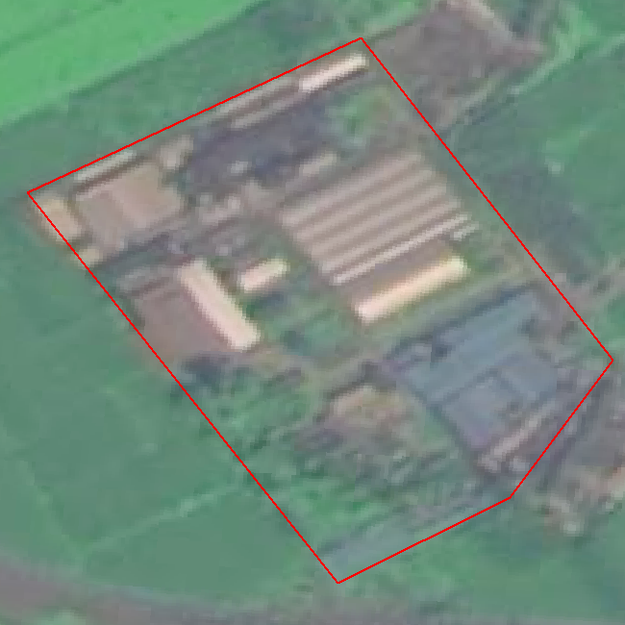 | 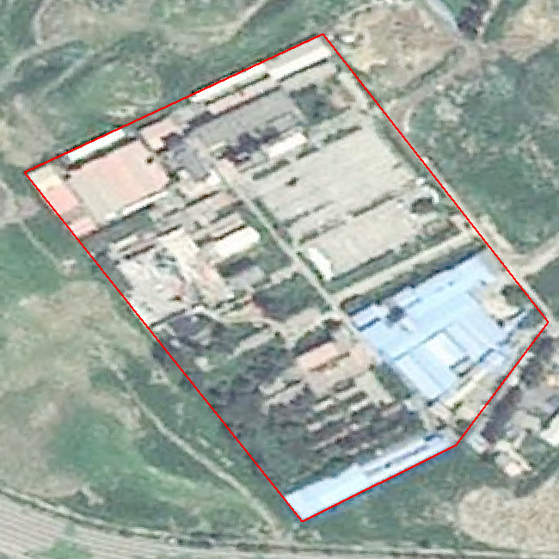 | 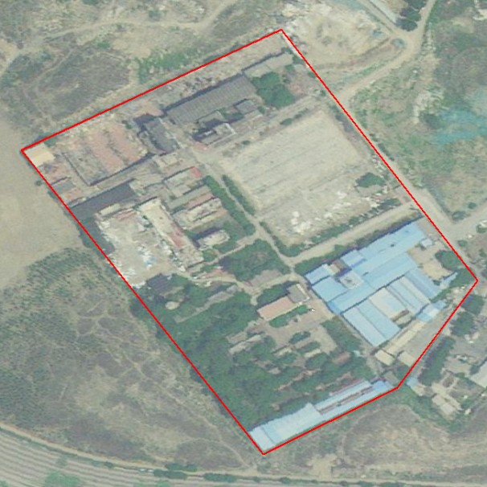
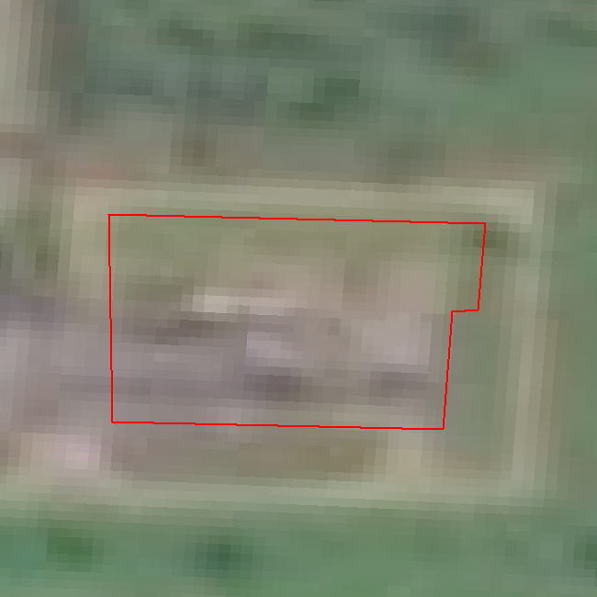 | 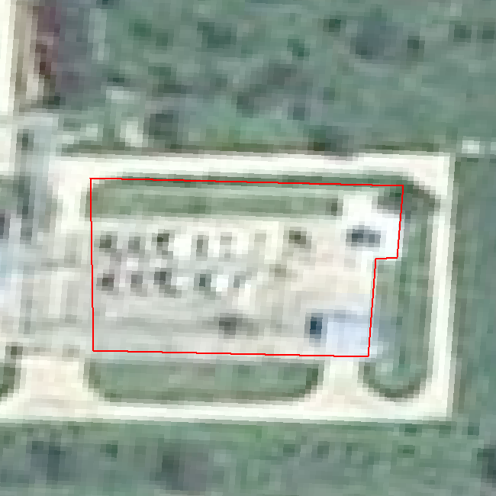 | 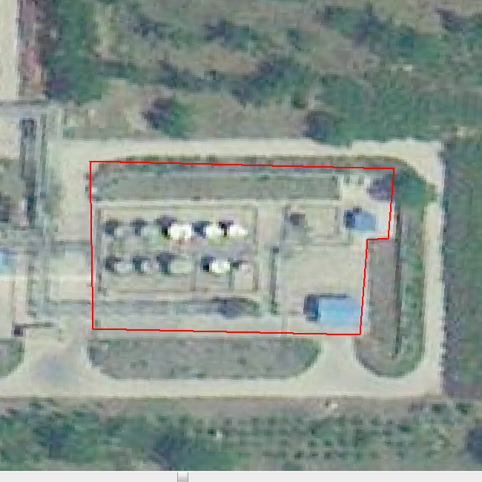
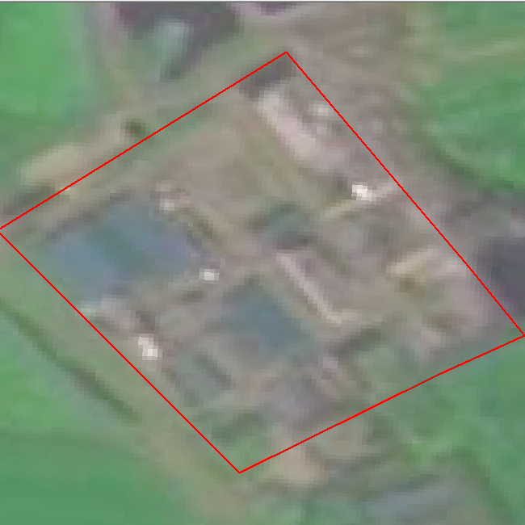 | 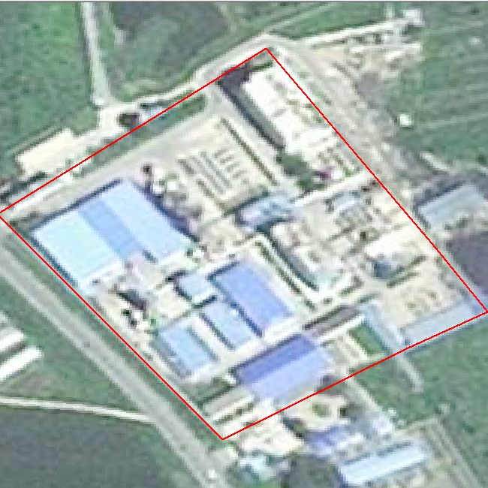 | 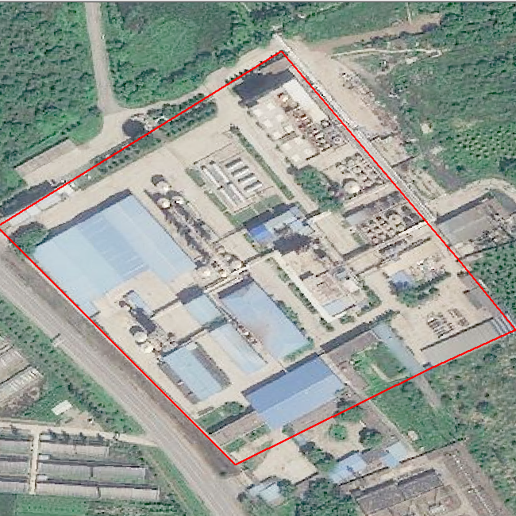
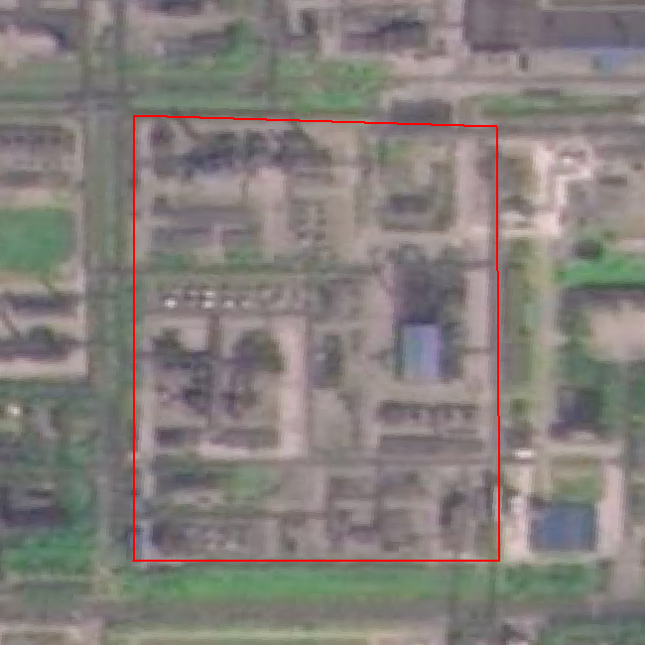 | 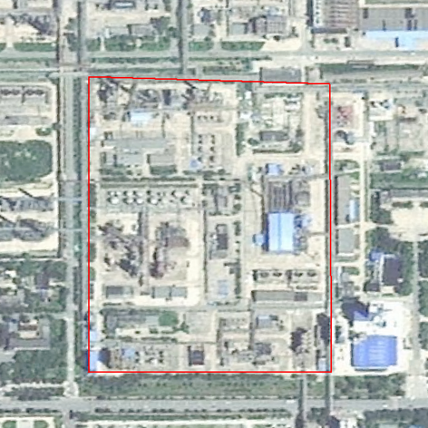 | 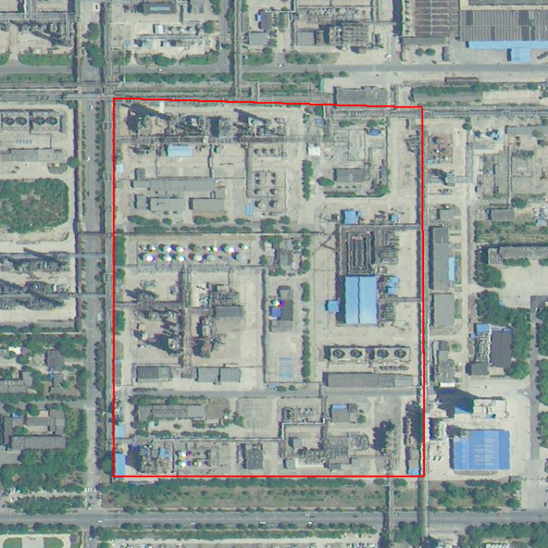

4 编制原则和编制依据

4.1 编制原则
4.2.1衔接相关法律法规
以国家和北京市现行生态环境相关法律、法规、政策和规划中重点建设用地土壤污染控制的相关要求为依据，符合各项法规要求，与现行相关标准协调衔接，满足环境监督管理要求。
4.2.2科学性、可行性和系统性
全面调研国内外建设用地土壤污染标准，充分借鉴北京市及其他省市已有的建设用地土壤污染遥感监测技术水平，基于北京市现有建设用地土壤污染现状，制定建设用地土壤污染遥感监测技术规范，形成重点建设用地土壤污染遥感解译、外业调查、风险研判和成果整理等规范化的工作要求。
4.2.3保护改善土壤生态环境
基于建设用地土壤污染特征，以降低建设用地土壤污染程度为目标，以公众对良好土壤生态环境的需求为导向，明确重点建设用地管理需求，提高重点建设用地安全利用水平。

4.2制定依据
依据以下法律法规和政策文件，结合北京市重点建设用地土壤污染遥感监测业务化运行体系和经验编制本规范。
4.2.1中华人民共和国环境保护法
《中华人民共和国环境保护法》第十八条要求对环境状况开展调查及评价。
第十八条 省级以上人民政府应当组织有关部门或者委托专业机构，对环境状况进行调查、评价，建立环境资源承载能力监测评价机制。
4.2.2中华人民共和国土壤污染防治法
《中华人民共和国土壤污染防治法》第十七条要求明确了建设用地重点监测范围。
“地方人民政府生态环境主管部门应当会同自然资源主管部门对下列建设用地地块进行重点监测：（一）曾用于生产、使用、贮存、回收、处置有毒有害物质的； （二）曾用于固体废物堆放、填埋的； （三）曾发生过重大、特大污染事故的；（四）国务院生态环境、自然资源主管部门规定的其他情形。”
《中华人民共和国土壤污染防治法》第二十一条、第二十五条、第四十四条作为本标准开展重点建设用地遥感监测工作的依据。
第二十一条 生态环境主管部门发现土壤污染重点监管单位监测数据异常，应当及时进行调查。设区的市级以上地方人民政府生态环境主管部门应当定期对土壤污染重点监管单位周边土壤进行监测。
第二十五条 地方人民政府生态环境主管部门应当定期对污水集中处理设施、固体废物处置设施周边土壤进行监测.
第四十四条 发生突发事件可能造成土壤污染的，地方人民政府及其有关部门和相关企业事业单位以及其他生产经营者应当立即采取应急措施，防止土壤污染，并依照本法规定做好土壤污染状况监测、调查和土壤污染风险评估、风险管控、修复等工作。
《中华人民共和国土壤污染防治法》第二十三条、第七十九条是本标准开展工矿企业土壤污染遥感监测的依据。
第二十三条 各级人民政府生态环境、自然资源主管部门应当依法加强对矿产资源开发区域土壤污染防治的监督管理，按照相关标准和总量控制的要求，严格控制可能造成土壤污染的重点污染物排放。尾矿库运营、管理单位应当按照规定，加强尾矿库的安全管理，采取措施防止土壤污染。危库、险库、病库以及其他需要重点监管的尾矿库的运营、管理单位应当按照规定，进行土壤污染状况监测和定期评估。
第七十九条 地方人民政府安全生产监督管理部门应当监督尾矿库运营、管理单位履行防治土壤污染的法定义务，防止其发生可能污染土壤的事故；地方人民政府生态环境主管部门应当加强对尾矿库土壤污染防治情况的监督检查和定期评估，发现风险隐患的，及时督促尾矿库运营、管理单位采取相应措施。
《中华人民共和国土壤污染防治法》第六十六条、第三十八条和第二十二条要求明确了关闭企业施工建设类指标和拆除活动类指标设置依据。
“第六十六条未达到土壤污染风险评估报告确定的风险管控、修复目标的建设用地地块，禁止开工建设任何与风险管控、修复无关的项目。”
“第三十八条实施风险管控、修复活动，不得对土壤和周边环境造成新的污染。”
“第二十二条要求企业事业单位拆除设施、设备或者建筑物、构筑物的，应当采取相应的土壤污染防治措施。土壤污染重点监管单位拆除设施、设备或者建筑物、构筑物的，应当制定包括应急措施在内的土壤污染防治工作方案，报地方人民政府生态环境、工业和信息化主管部门备案并实施。”
《中华人民共和国土壤污染防治法》第十九条、第二十二条作为本标准中在产企业用地内监测指标中拆除活动、建设活动类指标的设定依据；环境隐患指标设定参照第二十一要求。
“第十九条要求生产、使用、贮存、运输、回收、处置、排放有毒有害物质的单位和个人，应当采取有效措施，防止有毒有害物质渗漏、流失、扬散，避免土壤受到污染。”
“第二十二条要求企业事业单位拆除设施、设备或者建筑物、构筑物的，应当采取相应的土壤污染防治措施。土壤污染重点监管单位拆除设施、设备或者建筑物、构筑物的，应当制定包括应急措施在内的土壤污染防治工作方案，报地方人民政府生态环境、工业和信息化主管部门备案并实施。”
“第二十一条要求土壤污染重点监管单位应当履行下列义务： （一）严格控制有毒有害物质排放，并按年度向生态环境主管部门报告排放情况； （二）建立土壤污染隐患排查制度，保证持续有效防止有毒有害物质渗漏、流失、扬散；（三）制定、实施自行监测方案，并将监测数据报生态环境主管部门。”
《中华人民共和国土壤污染防治法》第三十二条、第五十条明确了禁止新、改、扩建可能造成土壤污染项目的区域。
第三十二条 县级以上地方人民政府及其有关部门应当按照土地利用总体规划和城乡规划，严格执行相关行业企业布局选址要求，禁止在居民区和学校、医院、疗养院、养老院等单位周边新建、改建、扩建可能造成土壤污染的建设项目。
第五十条 在永久基本农田集中区域，不得新建可能造成土壤污染的建设项目；已经建成的，应当限期关闭拆除。
4.2.3《北京市土壤污染防治条例》
《北京市土壤污染防治条例》第八条是本标准开展重点建设用地土壤污染监测的依据。
第八条 本市实行土壤污染防治相关信息共享制度。本市支持土壤污染监测、预防、评估、风险管控和修复等科学技术的研究开发、成果转化应用以及国际交流与合作。
《北京市土壤污染防治条例》第三十七条、第四十三条是本标准监测重点建设用地新、改、扩建建筑和设施的依据。
第三十七条 应当完成但未完成土壤污染状况调查的，或者土壤中污染物含量超过建设用地土壤污染风险管控标准筛选值且尚未完成土壤污染风险评估的，禁止开工建设任何与土壤污染风险管控和修复无关的项目。
第四十三条 未达到土壤污染风险评估报告确定的风险管控、修复目标的建设用地地块，禁止开工建设任何与风险管控、修复无关的项目。
4.2.4《北京市“十四五”时期土壤污染防治规划》
《北京市“十四五”时期土壤污染防治规划》主要任务2和4是本标准中地块遥感监测与评价流程、闭环管理的设计理念依据。
任务2：“全面加强建设用地风险管控”，严格全过程风险管控：把好“入口关”，关停退出工业企业原址用地筛查，应查尽查；监管“全过程”，管理暂不开发地块、科学防控风险、落实建设用地土壤污染风险管控和修复名录制度；把好“出口关”，……经评估达到风险管控、修复目标的，方可开发利用；探索“环境修复+开发建设”模式，加强后期管理实施情况监督检查”。
任务4：“提升现代化治理能力”，健全法规标准体系，完善监测网络，打好“遥感监测+网格巡查+现场检查”执法组合拳，深化宣传教育，推进治理体系和治理能力现代化。
4.2.5《污染地块开发利用遥感监管技术指南》
生态环境部发文要求对建设用地开展遥感监管。
环办土壤函〔2020〕416号附件关于印发《污染地块开发利用遥感监管技术指南》的通知中要求对“全国污染地块土壤环境管理信息系统”（以下简称污染地块信息系统）中地块、各地公开的建设用地土壤污染风险管控和修复名录中地块开发利用情况开展遥感监管。

4.3与现行法律、法规、标准的关系
4.3.1与现行法律、法规的关系
本标准是依据《中华人民共和国环境保护法》（2014年修订）、《中华人民共和国土壤污染防治法》（2018年颁布）和《北京市土壤污染防治条例》（2022年颁布）等土壤污染法律法规的相关条款制定的地方推荐性标准，有效衔接《土壤污染防治行动计划》（国发〔2016〕31号）和《北京市“十四五”时期土壤污染防治规划》（京环发〔2022〕6号），用于规范重点建设用地土壤污染遥感监测的技术要求，提高重点建设用地土壤污染遥感监测的准确性与延续性，服务土壤环境管理需要，保护和改善土壤环境质量。
4.3.2与现行标准的关系
十八大以来，国家持续加强生态环境保护力度，遥感作为监测领域的重要手段，是生态环境保护的重要组成部分。重点建设用地作为土壤污染的重要源头，是土壤环境污染的潜在风险源。但是，目前国内外未见到重点建设用地遥感影像解译的相关技术规范，因此，本规范的制定十分迫切，将有助于实现重点建设用地土壤污染遥感监测业务化，提高监测效率。
本标准是对建设用地土壤污染调查、风险评估、场地修复系列标准（HJ25系列）在日常监管环节的延伸扩展，以高分辨率遥感监测技术连续自动、覆盖范围广、监测速度快、地物信息清晰、成本低且长期动态监测等优点，实现高效、快速、连续、动态的建设用地土壤污染监测。
相关测绘标准，本标准采用《数字测绘成果质量要求》（GB/T 17941—2008）、《数字测绘成果质量检查与验收》（GB/T 18316—2008）、《国家基本比例尺地图1:5000 1:10000正射影像地图》（GB/T 33182）《数字正射影像质量检验技术规程》（CH/T 1027）评价高分辨率遥感影像的技术参数和质量要求；采用《基础地理信息 1:10 000地形要素数据规范》（GB/T 33462—2016）和《基础地理信息 1:50 000地形要素数据规范》（GB/T 33183）规范解译成果质量指标。
土壤污染相关环境标准，在地块信息收集阶段，执行《土壤环境质量 建设用地土壤污染风险管控标准》（GB 36600—2018），与环办土壤函〔2020〕416号《污染地块开发利用遥感监管技术指南》相比，参照了此技术指南中对污染地块的工作流程和部分指标，以可执行为原则，对开发利用活动遥感识别指标进行了细化和修改，新增了对重点监管单位的遥感识别指标，扩展了地块基础信息要求、地块纳入和移除条件、现场核查指标体系和两级反馈、在产企业用地遥感监测指标体系、风险级别评价等级等内容。
承接国内外已有相关标准，在参考《建筑施工裸地遥感监测技术导则》（T/CECS 995—2022）和《入河（海）排污口排查整治无人机遥感解译技术规范》（HJ 1234—2021）基础上，本标准拓展已有的建设用地监测方法，作为《矿产资源开发遥感监测技术规范》（DZ/T 0266—2014）、《煤化工企业土壤污染隐患排查管理规程》（NB/T 10749—2021）和《Soil quality—Sampling—Part5：Guidance on the procedure for the investigation of urban and industrial sites with regard to soil contamination》（ISO 10381—5:2005）等标准的重要技术补充，完善建设用地监测体系，以遥感手段提高建设用地动态变化监测的时效性。

5 文件的主要技术内容

5.1 文件内容框架
本标准包括范围，规范性引用文件，术语和定义，监测原则与工作程序，遥感解译，现场调查，风险级别评价，重点建设用地监测成果规范化要求，质量控制共九部分。
（1）范围：本标准的主要内容和适用范围。
（2）规范性引用文件：本标准中引用的标准。
（3）术语和定义：本标准中关键词的解释。
（4）监测原则与工作程序：本标准中监测需要遵循的基本原则和工作程序。
（5）遥感解译：本标准中遥感监测重点建设用地土壤污染的主要内容和采用的方法。
（6）现场调查：本标准中外业调查的准备工作、注意事项及调查内容。
（7）风险级别评价：本标准中风险级别评价的参考指标、评价基准。
（8）监测成果要求：本标准中监测台账、遥感解译成果、现场调查成果、专题图成果、报告编写的要求。
（9）质量控制：本标准中对遥感影像、遥感解译、现场调查和整体流程的质量要求。

5.2 适用范围
本文件规定了重点建设用地土壤污染遥感监测原则与工作程序、遥感解译、现场调查、风险级别评价、监测成果以及质量控制的技术要求。
本文件适用于利用遥感监测开展重点建设用地土壤污染的日常监管和风险级别评价，包括关停退出工业企业原址用地和在产企业用地。其他相关地块土壤污染遥感监测工作可参照开展。

5.3 规范性引用文件
GB/T 17941 数字测绘成果质量要求
GB/T 18316 数字测绘成果质量检查与验收
GB/T 33182 国家基本比例尺地图1:5000 1:10000正射影像地图
GB 36600 土壤环境质量 建设用地土壤污染风险管控标准（试行）
CH/T 1027 数字正射影像质量检查技术规程
本标准“9.2.1 遥感解译成果质量”，应符合《数字测绘成果质量要求》（GB/T 17941）中数字线划图的要求；
本标准“9.2.2 遥感解译验收与质量评定”，应符合《数字测绘成果质量检查与验收》（GB/T 18316）中过程检查、最终检查、验收、质量评价体系的要求；
本标准“9.1.1 所用数字正射影像的质量”，应符合《国家基本比例尺地图1:5000 1:10000正射影像地图》（GB/T 33182）中质量检验的要求；
本标准“5.1.3 地理信息资料获取” 中建设用地分类标准适用《土壤环境质量 建设用地土壤污染风险管控标准（试行）》GB 36600的建设用地分类要求；
本标准“9.1.1 数字正射影像质量检验”，应符合《数字正射影像质量检查技术规程》（CH/T 1027）中基本要求、工作流程、检验内容及方法、质量评定的要求。

5.4术语及定义
本文件对重点建设用地土壤污染遥感监测中涉及的常见名词进行了定义，包括重点建设用地、数字正射影像、重点监测单元、解译标志、重点建设用地人类活动、土壤污染隐患。
5.4.1重点建设用地 priority site of land for construction
《中华人民共和国土壤污染防治法》中要求地方人民政府生态环境主管部门应当会同自然资源主管部门对下列建设用地地块进行重点监测：（一）曾用于生产、使用、贮存、回收、处置有毒有害物质的；（二）曾用于固体废物堆放、填埋的；（三）曾发生过重大、特大污染事故的；（四）国务院生态环境、自然资源主管部门规定的其他情形。本标准的重点建设用地术语参考《中华人民共和国土壤污染防治法》中的重点监测建设用地地块的说明进行定义。不包含垃圾填埋场。
5.4.2数字正射影像 digital orthophoto map （DOM）
参考了CH/T 9008.3—2010中“数字正射影像图”的定义，取其中的地表航空航天影像经垂直投影而生成影像数据。
5.4.3重点监测单元 key monitoring unit
《工业企业土壤和地下水自行监测技术指南》（试行）中“重点监测单元”指“企业根据排查认为可能通过渗漏、流失、扬散等途径导致土壤或地下水污染，需开展监测的重点场所或重点设施设备”。本标准中的监测对象为重点建设用地，因此，本标准中定义的重点监测单元特指重点建设用地中的土壤污染相关场所或设施设备。
5.4.4解译标志 interpretation sign
定义与HJ 1236—2021，3.4相同。
5.4.5重点建设用地人类活动 human activities in land for construction
《生态保护红线内人类活动生态环境影响评价技术指南》（征求意见稿）中“生态保护红线人类活动”指“拟在生态保护红线内发生，影响生态保护红线生态环境状况的各类开发建设及生产、生活活动，包括矿产资源开发、基础设施建设、农林生产、养殖生产、旅游、生态修复和其他类活动等”。由于本标准中监测对象为重点建设用地，涉及的相关人类活动主要指对建筑的新改扩建、拆除、为恢复土壤环境采取的工程措施等，参照其框架但未引用其内容。
5.4.6土壤污染隐患 latent risk of soil contamination
《重点监管单位土壤污染隐患排查指南》（试行）中“土壤污染隐患”指“重点监管单位某一特定场所或者设施设备存在发生有毒有害物质渗漏、流失、扬散的风险，可能对土壤造成污染”。本标准中的重点建设用地范围较重点监管单位更广，土壤污染隐患指可能造成土壤环境污染的潜在设施、设备等重点关注的目标物，因而本文件参考《重点监管单位土壤污染隐患排查指南》（试行）中的“土壤污染隐患”，修改定义。
5.4.7总体精度 overall accuracy
定义与HJ 1236—2021，3.8相同。

5.5监测原则与工作程序
5.5.1监测原则
监测原则是保证重点建设用地遥感监测结果具有可靠性、可比性和准确性的前提，本标准规定重点建设用地遥感监测需要遵循科学性、通用性、天地一体化和与管理结合的原则。科学性指对监测过程、风险级别评价及监测结果等进行规定，能够保证监测的规范性和可比性。通用性能够满足不同主体对遥感监测的需求，保证监测流程与方法能够具有普遍适用性。天地一体化结合遥感监测和外业调查，保证监测结果的准确性。与管理结合指在开展监测活动中需要考虑满足管理需求，实现遥感监测数据的支撑作用，保证监测结果能够落地，发挥实际效益。
5.5.2工作程序
确定重点建设用地监测对象是提升遥感监测时效性的重要前提，本文件规定遥感监测对象主要包括关停退出工业企业原址用地及在产企业用地，其纳入与退出应符合土壤污染管理的要求。遥感监测对象的纳入包括但不限于下列条件之一：
（1）生态环境主管部门公布的建设用地土壤污染风险管控与修复名录中地块；
（2）生态环境主管部门公布的土壤污染重点监管单位名录内企业所在地块；
（3）发生重大、特大污染事故的建设用地地块；
（4）其他根据土壤污染防治相关信息确定的应重点管控的建设用地地块。
当监测对象不再满足纳入条件时，应退出重点建设用地遥感监测范围。
重点建设用地不仅涉及的类型多，而且重点建设用地内因人类活动导致的施工活动也存在差异，需要规定监测的工作流程，保证遥感监测和现场调查过程的科学性、规范性和客观性。监测流程的主要步骤如下：
（1）资料准备。收集准备重点建设用地关注范围内的历史资料、地理信息、遥感影像等，为后续解译工作做准备。
（2）遥感解译。根据解译标志获取监测范围内不同时相的建筑物、构筑物、设施设备信息，掌握其变化情况。
（3）现场调查。根据遥感解译结果确定是否开展现场调查，掌握重点建设用地污染实际情况。
（4）风险级别评价。结合遥感解译、现场核查结果、历史信息及风险级别评价规则进行综合研判，确定重点建设用地的风险级别评价结果。
（5）核查整改与复核。将风险级别高的报送主责部门，由其制定整改措施，发回复核信息。
（6）编制报告和建立台账。编制监测报告。建立台账，及时更新重点建设用地土壤污染延续/终止信息。
（7）质量控制。质量控制贯穿重点建设用地土壤污染遥感监测、评估全过程，需要对遥感监测、外业核查和报告编制等进行质量控制，不满足质控要求的监测结果需重新开展监测、评估工作。

5.6遥感解译
重点建设用地涉及多行业，监测内容差异大、监测方法多样，本文件规定遥感解译的内容与方法，确保重点建设用地土壤污染遥感监测具有可比性和可靠性。
5.6.1资料准备与收集
资料准备与收集是开展重点建设用地遥感监测的基础性工作和必要前提，获取地块矢量边界和基础信息资料有助于我们确定重点建设用地的监测范围、掌握重点建设用地历史运营情况等，预判可能产生土壤污染的对象。遥感影像图是开展重点建设用地监测的基础，影像质量直接决定解译成果是否可靠，因此，开展解译的遥感影像图要满足质量要求，提高解译结果的精度。
5.5.2遥感解译内容
明确重点建设用地遥感解译内容有助于更好地开展解译工作，重点建设单位分为关停退出工业企业原址用地和在产企业用地两类。针对关停退出工业企业原址用地，涉及的人类活动主要是拆除活动、修复活动及开发建设活动。针对在产企业用地，涉及的人类活动主要是根据前后时相重点建设用地遥感影像变化情况确定建筑物、构筑物及设施设备拆除、新建、改建和扩建活动等，以及由于人类活动导致土壤存在异常的地块。
5.5.3遥感解译方法
开展重点建设用地遥感解译时，根据解译标志准确判断目标物、提取变化图斑是遥感解译结果是否准确的关键。本文件规定对重点建设用地内变化指标按面状图斑解译，进行信息提取时可采用人工目视解译和人工智能识别方式，提取时应参考表2及表3中解译标志及特征描述开展解译工作。当监测对象影像特征显著，且识别精度达到要求时，可以选择采用人工智能识别方式。需要说明的是，不同尺寸的目标物在影像上的表征不同，解译时需要综合考虑经济性和科学性，选择合适分辨率的影像，并采用合适的比例尺，使目标物在影像上清晰可识别，保证解译精度。

表2 重点建设用地人类活动遥感解译标志及特征描述
指标类型 | 解译标志特征描述 | 影像特征（示例）
拆除（普通建筑物拆除） | 应使用前后时相两期影像进行对比分析。前时相影像中地物呈现建筑物特征，后时像无建筑物特征、转为平地特征的，解译为拆除。 | 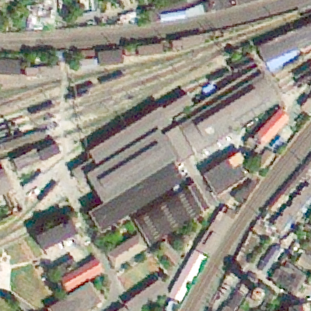 | 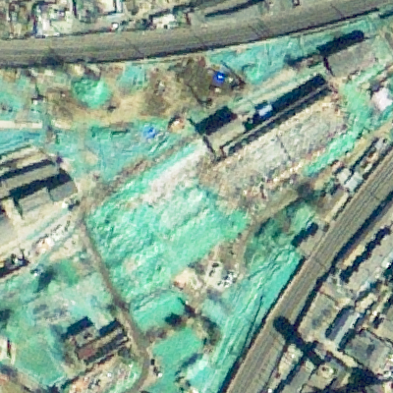
临时建筑 | 指施工工地内部临时搭建的工棚，在影像中呈现建筑物特征，布局规整，且屋顶通常为金属材质，而非水泥结构。 | 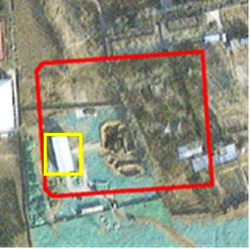 | 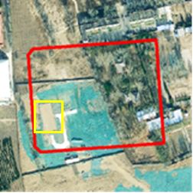
土壤开挖 | 指影像中有作业面、呈现挖掘迹象，通常地块内会有挖掘机械。 | 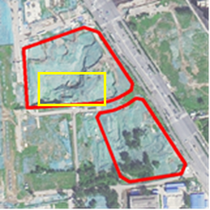 | 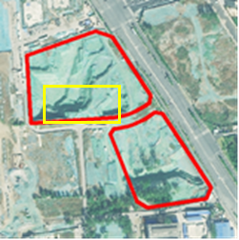
堆放、存放施工材料 | 堆放、存放的施工材料在影像上呈现纹理不平整特征，通常有明显高度，在影像中形成阴影。 | 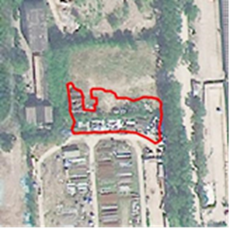 | 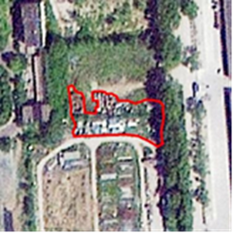

表3 重点建设用地内土壤污染隐患遥感解译标志及特征描述
土壤污染隐患 | 解译标志特征描述 | 影像特征
未硬化地面 | 在影像上纹理一般呈现棕黄色。 | 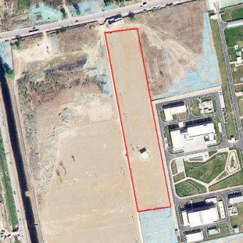 | 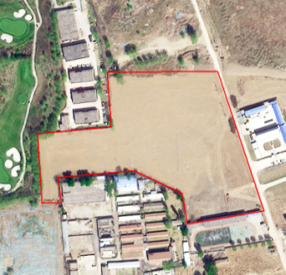
颜色异常土壤 | 北京地区正常土壤在影像上呈棕黄色纹理。若监测到颜色异于正常土壤的地块，如颜色呈黑色或者其他颜色，应进行识别提取。 | 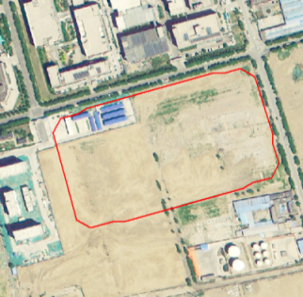  正常土壤 | 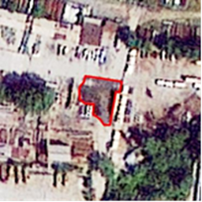  存在颜色异常土壤
露天存放颜色异常液体 | 正常水体在影像上呈蓝色，若监测到颜色异于正常水体（绿色、红色或其他颜色）应进行识别提取。 | 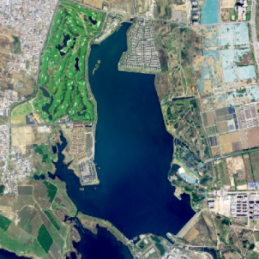  正常水体颜色 | 颜色异常液体
露天料堆 | 监测在产企业边界内，堆放原材料或产品未加苫盖或遮蔽情况。 | 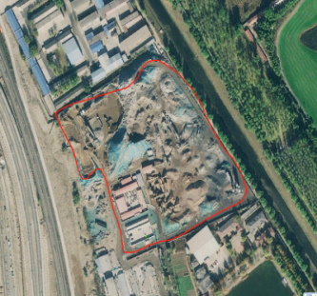 | 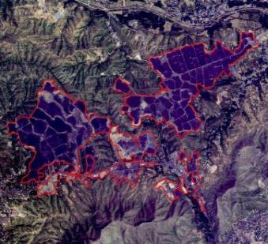

5.7现场调查
遥感解译工作结束后，需要对存在人类活动和土壤隐患的重点建设用地开展外业核查。为保证外业核查工作顺利开展，应提前对外业人员进行培训，包括调查内容和需要准备的调查材料，确保外业核查全面、真实、有效。外业核查出发前，应检查调查过程中需要用到的设备、资料等，避免因设备及资料缺失导致调查过程中断。采用访问、现场踏勘等多种形式开展现场调查，现场核查过程中，应首先核查重点建设用地边界、位置、名称等基本信息，并将核查结果如实填写在外业调查记录表上，对人类活动场所和土壤污染隐患地块进行拍照，为全方位反映现场情况，要从三个方位进行拍摄。调查的内容涉及拆除活动、新改扩建活动、施工活动、土壤污染隐患和转为他用的重点建设用地等。最后，结合遥感解译和外业核查结果综合研判重点建设用地土壤污染情况。

5.8风险级别评价
重点建设用地土壤污染风险等级划分结果是管理部门开展执法的重要依据，该风险研判结果可以为属地土壤污染主管部门开展治理行动提供坚实的数据支撑。
为保证判断结果的全面性、整体性，本标准在划分土壤污染风险等级时综合考虑地块及周边地区土地利用方式、地下水、水系分布情况，以及敏感人群暴露程度分布情况，并进行多因子矩阵分析。重点建设用地内活动风险等级判断共划分为四级，风险研判依据及表征情况如表4所示。
表4 重点建设用地内土壤污染风险级别
风险级别 | 风险级别代表颜色 | 地块类型 | 活动类型
零级 | 蓝色 | 关停退出工业企业原址用地 | 拆除活动（拆除设施为普通建筑物）；土壤修复活动；风险管控活动；公园建设活动（建成，地块范围内封闭管理）；公园建设活动（在建）；正规停车场建设活动（闲置）
 |  | 在产企业用地 | 拆除活动（拆除设施为普通建筑物）；新建活动（已备案）；改建活动（已备案）；扩建活动（已备案）
一级 | 黄色 | 关停退出工业企业原址用地 | 拆除活动（拆除设施为大气环保设施、废水处理区）；正规停车场建设活动（在建）；车辆非正规临时停放
 |  | 在产企业用地 | 拆除活动（拆除设施为大气环保设施、废水处理区）
二级 | 橙色 | 关停退出工业企业原址用地 | 拆除活动（拆除设施为生产车间，生产装置、储罐，产品及原辅料材料堆存区、固体废物堆场）；房屋建设活动（在建、建成闲置）；存在其他人类活动
 |  | 在产企业用地 | 拆除活动（拆除设施为生产车间，生产装置、储罐，产品及原辅料材料堆存区、固体废物堆场）；存在未硬化地面；存在颜色异常土壤；存在露天存放颜色异常液体；存在露天料堆；存在其他土壤污染风险
三级 | 红色 | 关停退出工业企业原址用地 | 土壤污染突发事件；房屋建设活动（在售、在住）；公园建设活动（建成，地块范围内可通行）；非正规停车场建设活动（在营）；其他再开发利用活动
 |  | 在产企业用地 | 土壤污染突发事件；新/改/扩建活动（未备案）

5.9监测成果要求
为保证监测成果的统一性、可比性，监测成果在格式、内容、命名方式等方面需要满足规范化要求。本文件中监测成果指为了追溯及构建重点建设用地信息形成的电子及纸质材料，包括监测台账、遥感解译、现场调查、专题图制作、报告编写。遥感解译结果表征重点建设用地遥感监测到的人类活动及土壤污染隐患，现场调查结果是查证重点建设用地内污染隐患的重要依据，监测台账是重点建设用地历史信息的合集，专题图制作及报告编写是遥感解译及现场调查的总结、归纳及表征。
监测台账要求包括各重点建设用地的基础信息资料、背景资料、历史遥感影像、遥感解译结果、现场调查结果、环境风险等级等，保证各地块历史信息可追溯。
遥感解译结果的图斑为通用矢量格式，矢量图斑相关属性信息应在属性表中体现，为保证属性表的可读性，缺省字段应满足本标准的规定。
现场调查过程中，调查表的填写、现场照片的命名等需要满足本标准规定的命名格式要求。
专题图用来体现重点建设用地的空间分布及重点建设用地的特定属性，本标准要求专题图必须有图名（黑体）、图例、比例尺（单位：千米）、指北针、编码（应在图廓的左下角和右下角分别标注制图时间和制图单位，采用宋体）等信息，为保证重点建设用地面积与监测面积一致，建议采用WebMercator投影。图例中符号的图形、大小、颜色等应严格保持同主图符号一致，图例应放置在图幅的右下方。其他制图要求参照GB/T 33462和GB/T 33183执行。
报告编写内容应涵盖监测对象范围、遥感解译结果、现场调查结果、综合判断结论、风险级别信息和结论，以文字、表格的形式介绍地块基本信息及监测结论。

5.10质量控制
质量控制贯穿重点建设用地遥感监测整个过程，具体需要进行质量控制的对象包括遥感影像、遥感解译、现场调查，各个环节出现不符合质量控制要求的内容，均要求返工，直到各个流程均符合质控要求。
遥感影像质量直接决定解译结果的准确度，本文件规定影像需采用数字正射影像，数字正射影像的质量应符合GB/T 33182的规定，数字正射影像质量检验基本要求、工作流程、检验方法和质量评定方法应符合CH/T 1027的规定。
遥感解译成果质量，应符合《数字测绘成果质量要求》（GB/T 17941）中数字线划图的要求。
遥感解译验收与质量评定，应符合GB/T 18316的规定，以服务于重点建设用地精细化管理需求。主要包括解译边界、解译属性、解译成果坐标系、解译总体精度。
为保证现场调查信息全面，现场调查表信息尽量填写完整、正确，不存在指标空缺。

6 重大意见分歧的处理依据和结果

7与国内外同类标准的对比情况
目前，国内外现行的关于建设用地土壤污染调查管理和遥感监测的标准主要有三个，分别是《矿产资源开发遥感监测技术规范》（DZ/T 0266—2014）、《煤化工企业土壤污染隐患排查管理规程》（NB/T 10749—2021）、《Soil quality—Sampling—Part5：Guidance on the procedure for the investigation of urban and industrial sites with regard to soil contamination》（ISO 10381—5:2005）、《建筑施工裸地遥感监测技术导则》（T/CECS 995—2022）和《入河（海）排污口排查整治无人机遥感解译技术规范》（HJ 1234—2021）。本标准与上述四个标准的比较见表5。
与国内外有关标准相比，本标准在适用范围、调查对象、数据资料准备和调查指标方面存在差异。
适用范围：本标准的适用范围更广，建设用地涵盖了矿产资源、煤化工企业、制造业和工业等用地，可推广性更强。
目的任务：本标准的制定是为了动态监测建设用地土壤污染的变化情况，能够实时有效掌握重点建设用地上人类活动及土壤污染隐患等情况。
调查对象：本标准的调查对象是制造业、采矿业等受人类活动影响比较大且容易导致土壤污染的区域，相比国内外已有标准，本标准的调查对象针对性强且范围更广。
调查手段：本标准建议采用遥感监测和外业调查的方式监测重点建设用地土壤污染变化情况，相比之下，时效性更强，准确度更高。
数据资料准备：本标准建议充分结合各类数据，提高监测结果和风险等级结果的判别精度。
调查指标：本标准中的调查指标囊括了从开工建设到关停整个生命周期的相关人类活动，监测指标更全面。

表5 本标准与国内外相关标准的对比
对比指标 | 本标准 | DZ/T 0266—2014 | NB/T 10749—2021 | ISO 10381—5:2005 | T/CECS995—2022 | HJ 1234—2021
适用范围 | 建设用地 | 矿产资源用地 | 煤化工企业 | 城市和工业 | 裸地 | 入河（海）排污口
目的任务 | 土壤污染风险动态监测 | 支撑矿区环境整治 | 土壤污染隐患排查 | 土壤污染调查 | 支撑建筑施工裸地管理 | 入河（海）排污口排查工作
调查对象 | 制造业、采矿业 | 矿区 | 煤化工企业 | 工业和城市用地 | 建筑施工场地 | 直接或通过管道、沟、渠等排污通道向环境水体排放污水的口门
调查手段 | 文献资料查询、现场踏勘、遥感监测 | 遥感监测 | 文献资料查询、日常检查、视频监控、采样监测 | 现场调查和采样 | 外业调查、遥感监测 | 实地调查、无人机航测
数据资料准备 | 历史资料、现场踏勘资料、遥感影像 | 野外踏勘资料、遥感影像资料 | 现场调查资料、采样分析资料 | 现场调查资料 | 外业调查收集资料、遥感影像 | 无人机影像资料、现场照片
调查指标 | 拆除活动、施工活动-修复工程、施工活动-开发建设、新改扩建活动及其他人类活动 | 矿产开采存续、关停状况，矿产活动采区范围、矿区污染分布及矿区地质环境恢复治理 | 排查企业概况、生产情况、周边环境特征及企业生产与管理过程中的环境污染信息 | 地质、土壤及水文信息 | 房屋建筑、建通建设、绿化工地、水务工地、拆迁工地等施工过程中的裸露地面 | 工矿企业排污口，规模化水产养殖排污口，规模化畜禽养殖排污口，农村生活污水散排污口，大中型灌溉区排口，城镇污水处理厂排污口，工矿企业、工业及其他各类园区雨洪排口

8作为推荐性标准的建议及其理由
由于国内基于遥感影像监测重点建设用地尚无开展相关研究及业务化运行手段，国际上也没有对等研究案例，重点建设用地土壤污染遥感监测体系仍处于初步研究阶段，因此，拟将本标准暂定为试行。
建议后续持续跟踪北京市重点建设用地遥感监测系统运行与数据应用情况，监测结果的精度等，定期收集各方面应用反馈，适时修订。

9实施标准的措施
为确保本标准的顺利实施，切实做到防范建设用地土壤污染，改善建设用地对土壤的影响，保护生态环境，保障人体健康，建议：
（1）加强对相关方的培训和贯标。
加强对环评审批等一线人员的培训和贯标工作，对新建、扩建、改建建设用地的审批应严格按本标准的要求实施，防止出现新的环境污染问题。对环保监察一线人员加强培训和宣贯，确保通过遥感手段实时动态监测重点建设用地的范围变化及土壤污染情况，推动标准正确有效的实施。
（2）强化企业责任意识，充分发挥企业的能动性。
本标准针对建设用地土壤污染风险的遥感监测流程及风险评估进行了规定，应对建设单位管理人员进行标准的宣贯，增强管理人员对新增、改建、扩建及拆除建设用地的了解，发挥管理人员的主动性；同时，作为环境保护的主体，企业也应主动实施标准，缺少企业的主动实施和参与，建设用地土壤污染管控难以落到实处。
（3）加强对建设用地相关单位的监督管理。
对现有建设用地范围动态变化情况进行监测，要对不符合行政许可要求的新增、改建、扩建及拆除建设用地加强监督管理，环境保护行政主管部门应结合遥感监测结果对相关单位提出整改建议。

10 其它应说明的事项
本标准不涉及专利。

参考文献
- GB 15618—2018土壤环境质量 建设用地土壤污染风险管控标准
- GB/T 33183—2016基础地理信息1:50 000地形要素数据规范
- GB/T 33462—2016基础地理信息 1:10 000地形要素数据规范
- HJ 1166—2021 全国生态状况调查评估技术规范——生态系统遥感解译与野外核查
- HJ 1209—2021工业企业土壤和地下水自行监测技术指南（试行）
- HJ 1233—2021 入河（海）排污口排查整治无人机遥感航测技术规范
- HJ 1236—2021 集中式地表水饮用水水源地风险源遥感调查技术规范
- HJ 25.1—2019建设用地土壤污染状况调查技术导则
- HJ 25.2—2019 建设用地土壤污染风险管控和修复 监测技术导则
- HJ 25.3—2019建设用地土壤污染风险评估技术导则
- HJ 25.4—2019 建设用地土壤污染污染修复技术导则
- CH/T 9008.3—2010基础地理信息数字成果 1:500 1:1000 1:2000 数字正射影像图
- DB11/T 1967—2022 暂不开发利用受污染建设用地风险管控指南
- T/CECS 995建筑施工裸地遥感监测技术导则
- TD/T 1055—2019 第三次全国国土调查技术规程
- 生态保护红线内人类活动生态环境影响 评价技术指南 （征求意见稿）
- 关于发布《重点监管单位土壤污染隐患排查指南（试行）》的通知

